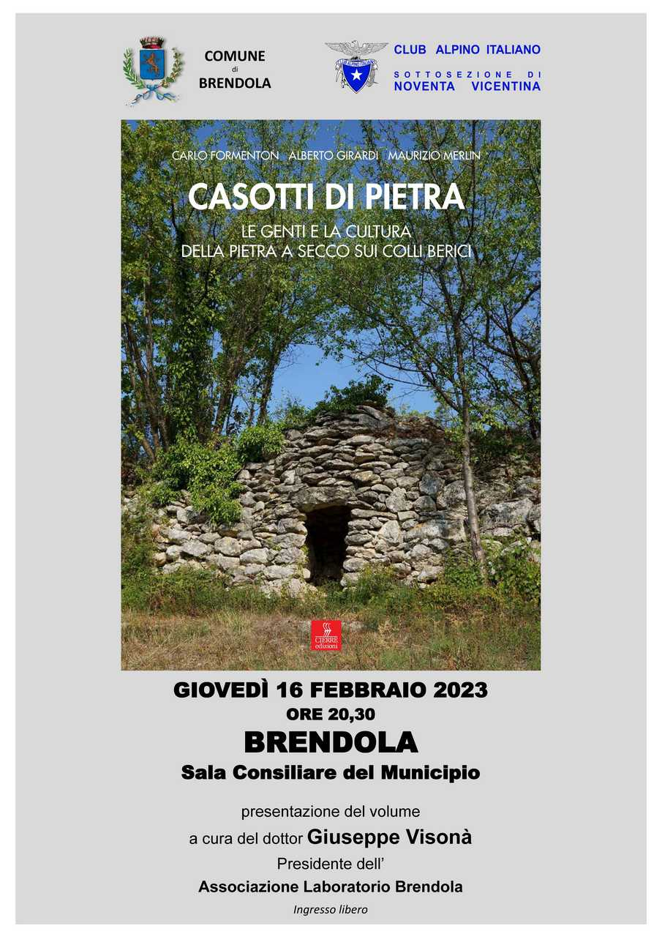
Sui Colli Berici meridionali in provincia di Vicenza, tra i comuni di Villaga e di Val Liona, si è sviluppato nel corso dell'800 e fino ai primi decenni del '900 un particolare complesso di forme di architettura rurale in pietra a secco, costituito da terrazzamenti, muretti di contenimento e di confine e manufatti costruiti dai contadini locali, usati come ricoveri per gli attrezzi o come temporanei ripari di fortuna e conosciuti come casotti de pria. I casotti sono uno degli aspetti più caratteristici, misconosciuti e abbandonati dei Colli Berici: una sessantina di capanni costruiti magistralmente con pietre a secco e usati fino alla metà del secolo scorso sui monti della Val Liona. Tradizionali ricoveri spontanei, echi di un’economia agricola di sussistenza, che l’emigrazione postbellica e l’abbandono delle attività agrosilvopastorali locali ha confinato in un triste oblio. La pubblicazione, che si avvale di una ricca documentazione fotografica, illustra le tecniche costruttive, le diverse tipologie e le caratteristiche principali di queste capanne in pietra, uniche nell'ambito dell'intera regione veneta.

PRESENTAZIONE
Cosa volete da questa serata?
Ascoltare, comprare il libro, stare in compagnia, parlare?
In attesa della vostra decisione vi racconto chi è Alberto Girardi.
Si presenta sempre come Naturalista
Nel passato era genericamente chiamato naturalista uno scienziato o un amatore che essenzialmente si occupava di argomenti riguardanti una o più branche delle scienze naturali, vale a dire un lungo elenco di materie: Geologia, botanica, zoologia, ecc
Ma potrebbe essere definito uno storico…
Questi i suoi libri:
Guida al sentiero naturalistico Alberto Gresele sull’alpe di Campogrosso (Commissione Piero Angela)
Il lago e le valli di Fimon
Colli Berici
Terra di passo e di confine
Casotti di pietra
Da diversi anni studia l’ambiente e la vita dei colli berici nelle sue diverse e molteplici prospettive. E’ qui la sua casa, è qui dove si muove continuamente con occhi attenti e non esagero innamorati. Si può senza dubbio definire '"homo bericus" che non si discosta molto dai suoi simili come usi e costumi ma, senza dubbio, quello che lo contraddistingue è un bagaglio culturale che ti incanta. La sua è piena consapevolezza che per leggere il territorio non servono strumenti particolari o competenze tecniche superspecialistiche, ma uno sguardo allenato ed attento che porta alla ricerca e allo studio, alla raccolta di documenti e testimonianze.
Dalla geologia alla paesaggistica, dalla terra agli uomini. Non c’è dubbio che Alberto ci somministra una serie lunghissima di messaggi a cominciare dal
- MUOVERSI NEL TERRITORIO
che rappresenta il punto di partenza per una “curiosità” che apre ad una conoscenza più approfondita. Cammina, cammina, attraversa prati e boschi, fermati a guardare, riprendi il sentiero, passa la contrada, fermati a parlare, ascolta la voce di quanti vi abitano, fotografa la terra ed il cielo, ascolta il canto degli uccelli o la pioggia sulle foglie. Non è un mondo virtuale ma reale, concreto, palpabile
- VALORE DELLA TERRA
rossa, nera, argillosa, erbosa, sassosa, stratificata, coltivata, abbandonata, terrazzata. Ogni passo calpesta un suolo che bisogna capire, conoscere, studiare. Studia, impara, riconosci le ere geologiche, l’età della terra.

- ATTENZIONE AL PAESAGGIO
che rappresenta un elemento chiave del benessere individuale e sociale, la sua salvaguardia, la sua gestione e la sua pianificazione comportano diritti e responsabilità per ciascun individuo. Il paesaggio è come un teatro in cui l’uomo è sia attore che spettatore contribuendo così al benessere e alla soddisfazione degli esseri umani e al consolidamento dell’identità locale. La dimensione dell’agire e quella del guardare, dell’ammirare, devono andare di pari passo: Imparare a vedere come presupposto dell’imparare ad agire. Il paesaggio è a disposizione di tutti: è “il volto della Terra”, il primo modo per conoscere il mondo, per entrare in relazione con il pezzo di mondo in cui viviamo.
- COINVOLGIMENTO DI PERSONE E ALTRI RICERCATORI
Nessuno è estraneo, nessuno viene dimenticato, riesce a dar voce a tante persone raccogliendo la loro testimonianza, chiedendo un parere ed un consiglio, interessando altri a nuovi argomenti e temi. (Esperienza centro studi Berici). I suoi scritti sono frutto di collaborazioni, di scambi, di relazioni, di coinvolgimento su temi e materie diverse. Non è mai un’operazione culturale solitaria.
- RISPETTO PER LE PERSONE
Non c’è dubbio che la storia è rappresentata non dai grandi nomi o personaggi di fama ma da gente comune che vive in simbiosi con i luoghi e la comunità locale. Un popolo di persone industriose, lavoratrici, attaccate ai luoghi alla ricerca di sfruttare le poche risorse per sopravvivere e ottenere un minino vitale dal lavoro. Persone che si sostengono in un ambiente difficile e poco generoso. Persone che riescono a darsi una mano per realizzare opere che durano nel tempo, che rimangono ai posteri, che esprimono conoscenze e capacità oltre il titolo di studio. Persone comuni che hanno saputo raccogliere senza tanti mezzi ispirazioni ed applicazioni tecniche, frutto di una intelligenza collettiva applicata ai territori. Mette in evidenza un patrimonio legato al passato non troppo lontano legato alle condizioni di vita della gente, fatto di cose semplici ed essenziali vissute intensamente all’interno della famiglia e della comunità, di legami forti accomunati da identici problemi e necessità, da condizioni di vita sulla soglia della povertà e miseria.
- VALORE DEGLI ARCHIVI
Niente si può inventare se descrivi un pezzo di storia. Bisogna ricercare documenti, conferme, perdere giorni in caccia di un documento che confermi ipotesi e intuizioni, raccogliere testi ed articoli. (bibliografia enorme circa 34.000 voci)Anni di archivio, fotocopie, foto,
- COSCIENZA STORICA c’è un tempo per tutti, c’è un percorso per ogni uomo quello che è venuto prima e quello che verrà, c’è un tempo per abitare certi luoghi e trovare sostentamento. Un coscienza storica a passo d’uomo che raccoglie saperi e conoscenze di una località. Tutto quello che ha scritto si concentra in uno spazio vissuto, in un luogo amato con passione e un pizzico di nostalgia, senza spazio però a fantasie e edulcorazioni. E’ un metodo quello di Alberto che per la sua capacità narrativa ti porta a prendere coscienza, oltre il luogo ispiratore, di un intero paese. I colli berici sono un’isola ma non isolati, raccontano di un impegno di generazioni attaccate a terre antropizzate da migliaia di anni. Il suo non è un volo con il drone, ma un attraversamento da nord a sud e viceversa.
- LA NECESSITÀ DI UN LAVORO DI MANUTENZIONE DEL TERRITORIO.
Non possiamo più fingere di non sapere, di non conoscere i nostri territori, di ignorare la nostra casa comune che abbisogna di cure ed attenzione, di manutenzione per mantenere le sue caratteristiche nel tempo. Alberto ci chiama ad una assunzione di responsabilità, ad un impegno di sostenibilità del nostro abitare.

